SKRIPSI

EFEKTIVITAS ECO ENZYM DALAM MENURUNKAN PARAMETER PH LIMBAH CAIR PABRIK TAHU DI DESA KLUMUTAN KECAMATAN SARADAN



Oleh :
Melisa Cahyaning Putri
NIM : 202003026

PEMINATAN KESEHATAN LINGKUNGAN
PROGRAM STUDI SI KESEHATAN MASYARAKAT
STIKES BHAKTI HUSADA MULIA MADIUN
TAHUN 2024

SKRIPSI

EFEKTIVITAS ECO ENZYM DALAM MENURUNKAN PARAMETER PH LIMBAH CAIR PABRIK TAHU DI DESA KLUMUTAN
KECAMATAN SARADAN

Diajukan untuk memenuhi
salah satu persyaratan dalam mencapai gelar
Sarjana Kesehatan Masyarakat (S.K.M)

Oleh :
Melisa Cahyaning Putri
NIM : 202003026

PEMINATAN KESEHATAN LINGKUNGAN
PROGRAM STUDI SI KESEHATAN MASYARAKAT
STIKES BHAKTI HUSADA MULIA MADIUN
TAHUN 2024

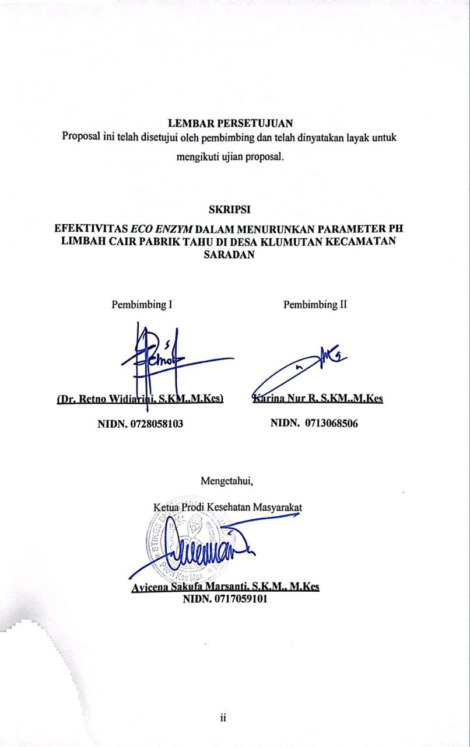

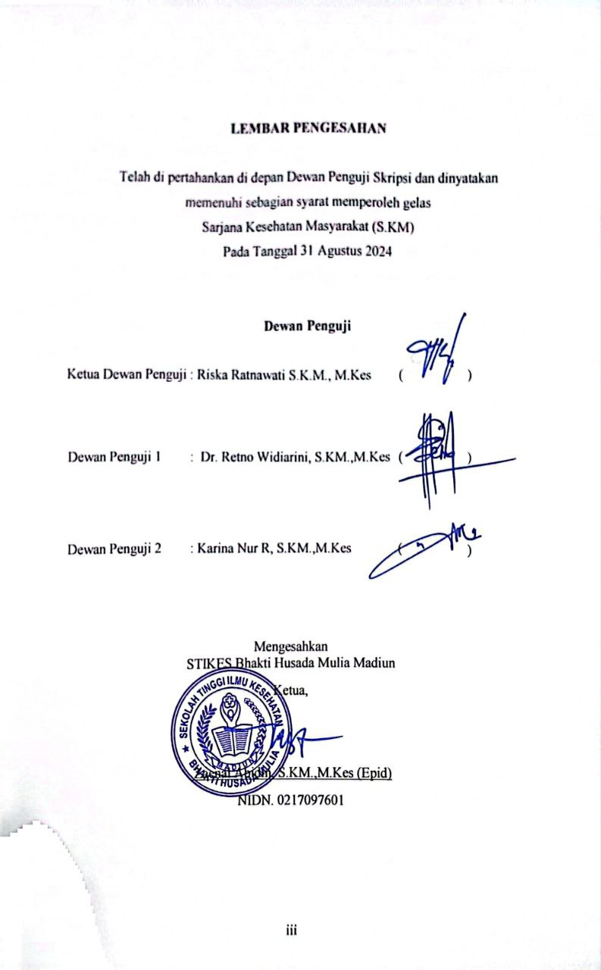

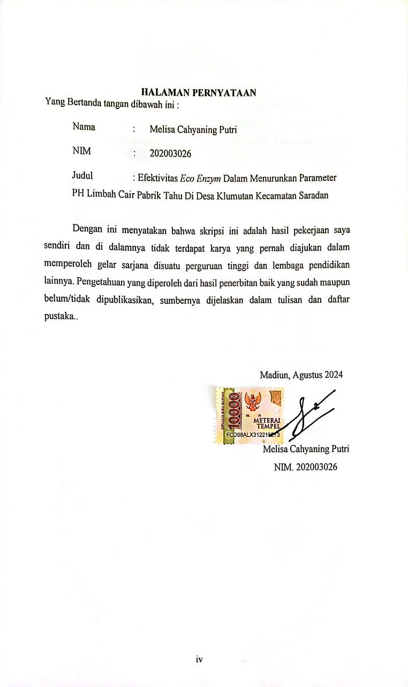

LEMBAR PERSEMBAHAN
Sebelumnya saya mengucakan syukur Alhamdullilah atas rahmat dan ridho dari Allah SWT yang Maha Rahman dan Rahim skripsi ini dapat terselesaikan. Tidak ada perjuangan apapun yang penulis berikan apabila tidak mendapat ridho dari Allah SWT, dan mungkin skripsi ini tidak dapat terselesaikan.
Tugas akhir ini saya persembahkan untuk :
- Allah SWT atas segala rahmat dan Hidayah-Nya sehingga penulis dapat menyelesaikan skripsi ini
- Kedua Orang Tua saya, Bapak Sofwan dan Almarhumah Ibu Suyati yang selalu mendukung anaknya baik moril ataupun materiil yang disertai dengan Do'a kepada Allah SWT dalam terselesaikan Tugas Akhir ini.
- Dosen Pembimbing skripsi Ibu Dr. Retno Widiarini, S.KM., M.kes dan Ibu Karina Nur R, S.KM., M.Kes yang telah setia membimbing semuanya hingga terselesaikan skripsi ini.
- Semua Mahasiswa STIKES Bhakti Husada Mulia Madiun Program Studi Kesehatan Masyarakat Angkatan 2020 yang bersama-sama bahu membahu saling membantu demi terselesaikan skripsi ini.
- Untuk Kakakku tersayang Ganda Prasetiyo S.E, yang selalu berada disampingku baik suka ataupun duka yang setia yang membantu.
- Untuk seseorang Behind the Scine sejak 2019 yang selalu mendengarkan suka dan dukaku terima kasih atas support sistemnya.
- Untuk semua teman dekat yang tidak bisa saya sebutkan satu persatu terimakasih untuk segala support, motivasi, dan bantuannya sehingga saya dapat menyelesaikan skripsi ini.


DAFTAR RIWAYAT HIDUP

Nama : Melisa Cahyaning Putri
Jenis Kelamin : Perempuan
Tempat tanggal lahir : Madiun 02 Desember 2001
Agama : Islam
Alamat : Desa Sidorejo Rt/Rw. 15/05 Kecamatan Saradan Kabupaten Madiun
Riwayat pendidikan : 1. TK Desa Sidorejo (2006-2008)
2. SDN Sidorejo 01 (2008-2014)
3. SMP Negeri 2 Saradan (2014-2017)
4. SMA Negeri 1 Saradan (2017-2020)
5. StiKes Bhakti Husada Mulia Madiun (2020-2024)

Program Studi Kesehatan Masyarakat
Stikes Bhakti Husada Mulia Madiun
2024

ABSTRAK
Melisa Cahyaning Putri

Efektivitas Eco Enzym Dalam Menurunkan Parameter PH Limbah Cair Pabrik Tahu Di Desa Klumutan Kecamatan Saradan
71 Halaman + 14 Tabel + 6 Gambar + 8 Lampiran

Limbah cair yang semakin meningkat akibat dari bertambahnya populasi manusia dan perluasan aktivitas industri yang sebagai contohnya yaitu Limbah cair pembuatan tahu. Dari data DLH Kabupten Madiun pada industri Tahu hasil uji laboratorium yaitu PH 5.69. Air limbah cair dari outlet pabrik tahu tidak memenuhi baku mutu berdasarkan PERMEN LH No. 5 Tahun 2014 limbah bagi usaha kedelai. Tujuan penelitian ini untuk mengetahui Efektivitas Eco Enzyme dalam menurunkan parameter kimia limbah cair tahu di Desa Klumutan Kecamatan Saradan.
Metode penelitian adalah kuantitatif, dengan menggunakan penelitian Quast Eksperimen. Pengulangan dilakuan sebanyak 9 kali, menggunakan teknik Purposive sampling, analisis data berupa Univariate dan Bivariate uji yang digunakan Repeated Measure Anova.
Hasil penelitian diperoleh pada dosis dan detensi waktu kadar PH yaitu 4, dari 9 perlakuan. Perlakuan dilakuakn pada hari ke-10, ke-15 dan ke-20. Hasil uji statistik menunjukkan, semakin lama waktu dan tingginya dosis maka semakin tinggi tingkat efektifitas penurunan parameter kimia menggunakan Eco Enzyme.
Kesimpulan penelitian ini adalah tidak adanya pengaruh terhadap penurunan kadar dan PH dengan signifikasnsi 4.00 menggunakan Ecoenzyme. Peningkatan program pengendalian pembuangan limbah cair bagi pelaku usaha agar sebelum limbah dibuang ke lingkungan terlebih dahulu untuk mengolahnya salah satu cara dengan menggunakan Eco Enzym.

Kata Kunci : Eco Enzyme, Parameter PH, Limbah Cair
Kepustakaan : 2019-2024

Public Health Study Program

Bhakti Husada Mulia Madiun Stikes

2024

ABSTRACK
Melisa Cahyaning Putri
Effectiveness of Eco Enzym in Reducing Chemical Parameters of Tofu Factory Liquid Waste in Klumutan Village, Saradan District
71 Pages + 14 Tables + 6 Figure + 8 Attachments
Liquid waste is increasing as a result of the increasing human population and the expansion of industrial activities, for example liquid waste from making tofu. From Madiun Regency DLH data on the Tofu industry, the laboratory test results were PH 5.69. Liquid wastewater from tofu factory outlets does not meet quality standards based on PERMEN LH No. 5 of 2014 waste for soybean businesses. The aim of this research is to determine the effectiveness of Eco Enzyme in reducing the chemical parameters of tofu liquid waste in Klumutan Village, Saradan District.
The research method is quantitative, using Quast Experimental research. Repetition was carried out 9 times, using Purposive sampling technique, data analysis in the form of Univariate and Bivariate tests using Repeated Measure Anova.
The research results were obtained at a dose and detention time of PH levels, namely 4, from 9 treatments. Treatment was carried out on the 10th, 15th and 20th days. The results of statistical tests show that the longer the time and the higher the dose, the higher the level of effectiveness in reducing chemical parameters using Eco Enzyme.
The conclusion of this study is that there is no effect on reducing levels and PH with a significance of 4.00 using Ecoenzyme. Increasing liquid waste disposal control programs for business actors so that before waste is disposed of into the environment, one way to process it is by using Eco Enzym.
Keywords: Eco Enzyme, Chemical Parameters, Liquid Waste
Literature : 2019-2024

